Invulformulier

- Bereken je eigen BMI met de volgende formule:
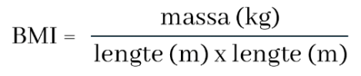
Massa = …………..
Lengte = …………..

BMI = ……………
In welke klasse valt jouw BMI? ……………………………
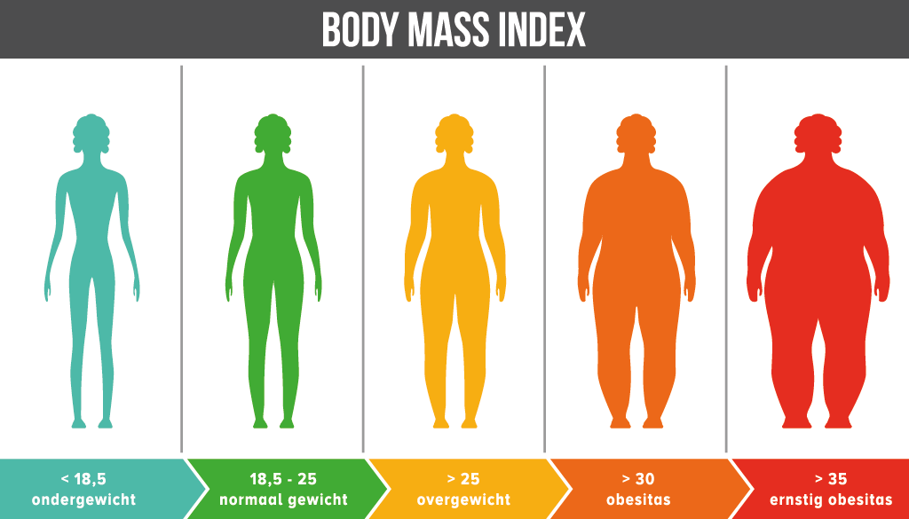

- Bereken je eigen BMR met de volgende formule:
Voor mannen: 88,362 + (13,397 X Gewicht) + (4,799 X Lengte) - (5,677 X Leeftijd)
Voor vrouwen: 447,593 + (9,247 X Gewicht) + (3,098 X Lengte) - (4,33 X Leeftijd)

Uitkomst: ………………

Dit is de hoeveelheid energie (calorieën) die je lichaam gebruikt om te overleven in een complete ruststaat.

- Bereken met drie verschillende Pal-waardes je energiebehoefte:
Ruststofwisseling (BMR, zie opdracht 2) x Pal-waarden = energiebehoefte

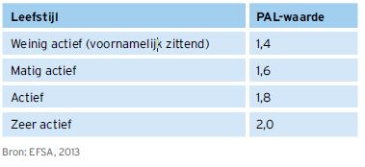
Energiebehoefte bij een niet actieve leefstijl: ……………………….
Energiebehoefte bij een matige actieve leefstijl: …………………..
Energiebehoefte bij een zeer actieve leefstijl: ……………………….

- Meet je buikomvang.

Voeding
Buikomvangmeting | 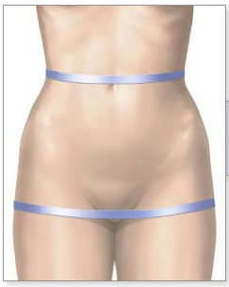  Vet hoopt zich op rondom de spieren en organen. Door middel van een Buikomvangmeting kan je onderzoeken of je op gezond gewicht bent.  Voordeel: het is een snelle berekening  Nadeel: Het is een minder nauwkeurige berekening, dus kan een vertekend beeld geven.  Opmerking: bij vrouwen zie je ook sneller vetophoping bij de benen en billen. Bij mannen eerder bij de buik. Vet rondom de buik heeft meer gezondheidsrisico’s ( je organen kunnen in gevaar komen).
Meting | - Ga rechtop staan met je voeten ongeveer 30cm uit elkaar  - Meet tussen het laagste punt van de onderste rib en de boven-voorzijde van de bekkenkam ( zet hier een horizontaal streepje). Dus onderkant ribben en bovenkant heup.  - Meet op de blote huid na een normale uitademing. Dit zonder dat de centimeter druk uitoefent op de huid  - Meet met de centimeter over de streepjes heen, recht over de buik  - Herhaal dit nog een keer, dus 2x meten en noteer het gemiddelde in cm
Buikomvang norm | Uitkomst | Terminologie | Advies
 | Man: kleiner dan 79 cm  Vrouw: kleiner dan 68 cm | Ondergewicht | Probeer aan te komen
 | Man: tussen 79- 94 cm  Vrouw: tussen 68- 80 cm | Gezond gewicht | Probeer op dit gewicht te blijven
 | Man: tussen 94- 102 cm  Vrouw: tussen 80- 88 cm | Overgewicht | Probeer af te vallen
 | Man: groter dan 102 cm  Vrouw: groter dan 88 cm | Ernstig overgewicht (obesitas) | probeer onder begeleiding af te vallen
Bron | www.voedingscentrum.nl
Wat is je heupomvang (2 waardes): ……………………………………………………………………………………………………..
Wat vertelt jouw heupomvang jou? ………………………………………………………………………………………………………

5. Bepaal je heup- en buikomvang
Voeding
Heup en Buikomvangmeting  (waist to hip ratio) | Vet hoopt zich op rondom de spieren en organen. Door middel van een heup en buikomvangmeting kan je onderzoeken of je op gezond gewicht bent.  Voordeel: het is een snelle berekening  Nadeel: Het is een minder nauwkeurige berekening, dus kan een vertekend beeld geven.  Opmerking: bij vrouwen zie je ook sneller vetophoping bij de benen en billen. Bij mannen eerder bij de buik. Vet rondom de buik heeft meer gezondheidsrisico’s ( je organen kunnen in gevaar komen).
Meting | - Ga rechtop staan met je voeten ongeveer 30cm uit elkaar  - Meet over het breedste gedeelte van je heup en over je gehele billen  - Meet op de blote huid, dit zonder dat de centimeter druk uitoefent op de huid  - Herhaal dit nog een keer, dus 2x meten en noteer het gemiddelde in cm  - Deel de uitslag van de buikomvang meting met die van de heupomvangmeting  Bv. een man van 30jaar: uitslag buikomvang is 80 cm  Uitslag heupomvang is 100 cm  Berekening= 80/ 100 = 0.8 dus lage kans op obesitas
Norm buik en heupomvang
 | 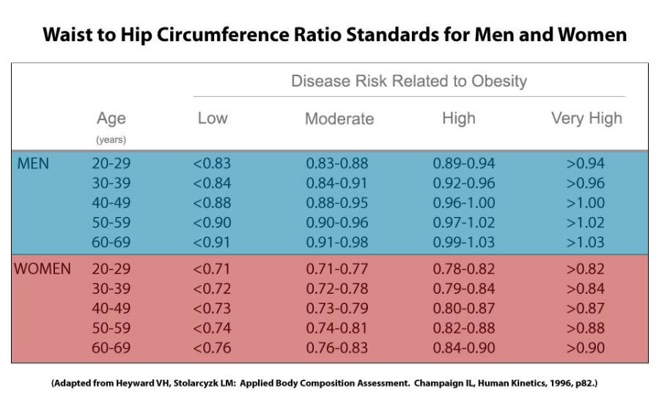

Buikomvang uit opdracht 4: ……………………………………………………………………………………………………………………
Heupomvang (2 waardes): ……………………………………………………………………………………………………………………
Heup- buikomvang ratio = buikomvang / heupomvang = ………………………………………………………………………
Wat vertelt dit getal jou? ……………………………………………………………………………………………………………………….

6. Huidplooimeting

Bij een 4 punts meting meet je op vier plaatsen op het bovenlichaam de huidplooi in millimeters. Dit wordt gedaan met een huidplooitang. Bij een 4 punts meting worden de volgende plekken gemeten:
- ​Biceps - de voorkant midden bovenarm: …………………………………………………….
- ​Triceps - de achterkant midden bovenarm: …………………………………………………
- ​Subscapulaire plooi - onder het schouderblad: ……………………………………………
- Supra-iliacale plooi - vlak boven de bovenrand van het heupbeen: ………………………….

LET OP: meet alles twee keer, dus schrijf ook steeds twee waardes op

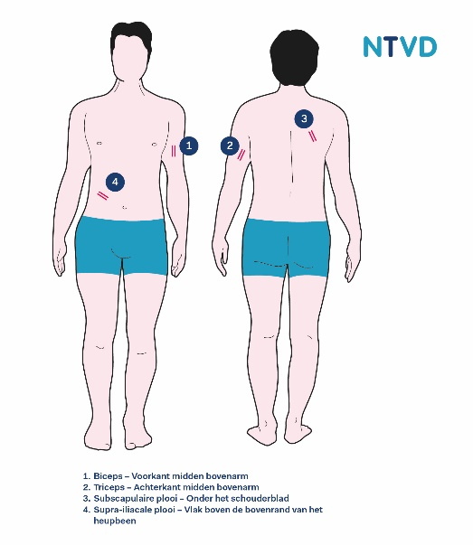
Tips:
- Meet altijd twee keer, zo wordt de kans op meetfouten kleiner
- Gebruik altijd dezelfde meter (ook als mensen meerdere weken volgt en de test vaker uitvoert)
- Check bij de start dat de meter ook echt op het nulpunt staat
- Meet alle punten aan de rechterkant van het lichaam
- Wacht een paar seconde met aflezen totdat de meter niet meer beweegt
- Blijf de plooi vasthouden tijdens de meting, trek niet zomaar de klem los.

7. Weegschaal
Opdracht: bepaal met de weegschaal je lichaamsvet, spiermassa en visceraal vetniveau (rond de organen).

Spiermassa: …………………………
Visceraal vetniveau: …………….
Lichaamsvet: ……………………….
Wat houden deze waardes in? (zie tabel hieronder): ……………………………………………………………………………………………………………………………………………………………
